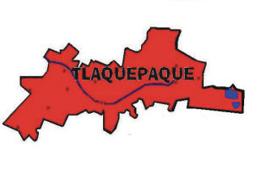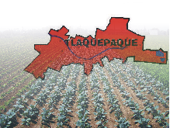
Consejo Municipal de Desarrollo Rural
Sustentable de San Pedro Tlaquepaque, Jal.

De conformidad con los artículos 24, 25 párrafo III, 26 y 29 de la Ley de Desarrollo Rural Sustentable y los Artículos 10, 11, 12, 13, y 14 del Reglamento Interno del Consejo Municipal de Desarrollo Rural Sustentable de San Pedro Tlaquepaque, se convoca a la 14ª. Reunión Ordinaria de la Administración
2018-2021 del Consejo Municipal de Desarrollo Rural Sustentable de San Pedro Tlaquepaque, Jal., en la Casa Ejidal en Los Puestos, San Pedro Tlaquepaque, Jal., el día Martes 08 de Junio del 2021, iniciando a las 12:00 horas la Reunión se realizará bajo el siguiente Orden del Día:

1.- Bienvenida.
2.- Asistencia y verificación de Quorum legal y Declaratoria de validez de la asamblea.

3.- Lectura del acta anterior y seguimiento de acuerdos y en su caso su aprobación.
4.- Participación de la Dirección de Desarrollo Agropecuario, de las Instituciones, de los Consejeros, uso de la voz y por escrito, de las necesidades y planteamientos de los Ejidos, Asociaciones y Cadenas Productivas de Especies Menores, de Acuacultura, Bovinos Leche, Bovinos carne, Granos alimentación humana, Hortícola y Frutícola (un minuto cada uno).
5.- Asuntos varios, acuerdos y clausura de asamblea.

Debido a la situación de contingencia por COVID-19 que estamos viviendo, se le solicita muy atentamente que acudan a la reunión con las debidas medidas sanitarias de distanciamiento y con su respectivo cubre bocas.

En caso de no reunirse el quorum legal en la Reunión a la hora estipulada en esta convocatoria, se señalará a las 12:15 hrs. del mismo día martes de del 2020, para que tenga verificativo la Reunión Ordinaria en segunda Convocatoria, misma que se llevará a cabo con los Consejeros que se encuentren presentes y los acuerdos tomados serán acatados por el total de sus integrantes.

A T E N T A M E N T E,
SAN PEDRO TLAQUEPAQUE, JAL., A 08 DE JUNIO DEL 2021.

DR. SALVADOR NÚÑEZ CÁRDENAS
SECRETARIO TÉCNICO DEL CONSEJO MUNICIPAL
DE DESARROLLO RURAL SUSTENTABLE DE
SAN PEDRO TLAQUEPAQUE, JAL.

c.c.p. Archivo

González Gallo # 52, Toluquilla, San Pedro Tlaquepaque, Jal. Tel. 36 01 01 19 y 36 01 14 05

